## **二、下载最新的 **IDEA** 2020 版本安装包**

可以选择从 ****IDEA**** 官网下载：

<https://www.jetbrains.com/idea/download>

## **百度网盘 所有 2020 IDEA 版本下载 (包括历史版本)**

### **链接：<https://pan.baidu.com/s/1hLsWu5bISKdy22a3Ll2h8g>**

### **提取码：**1234****

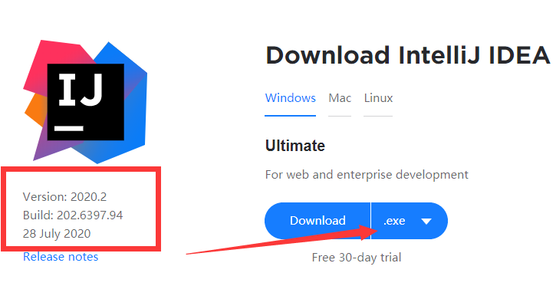

点击下载，下载完成即可。

## **三、开始激活**

### ****1、** 下载完成后，双击 ideaIU-2020.2.exe,打开安装软件；**

PS: 确保电脑没有安装老版本软件，如有请卸载。

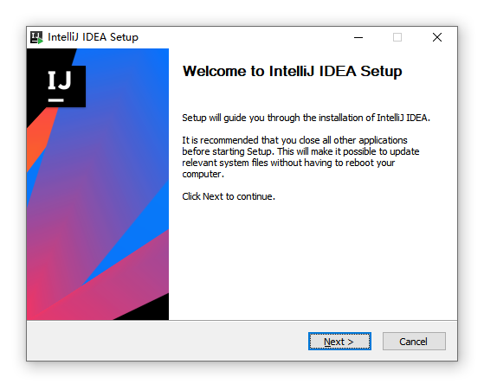

### ****2、** 安装目录选择；**

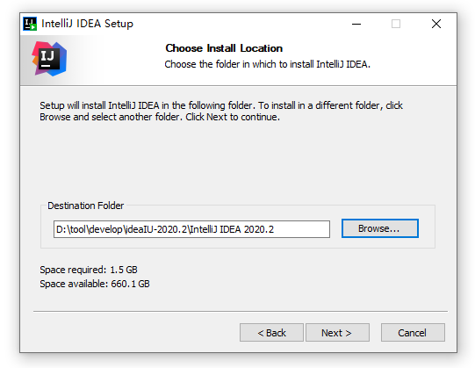

### ****3、** 按自己电脑配置勾选：**

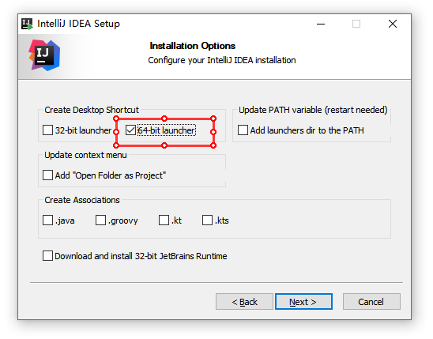

### ****4、** 点击 next, 安心等待其安装完成：**

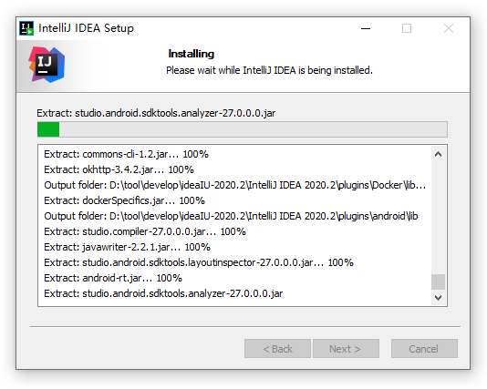

### ****5、** 安装完成后，勾选 Run IntelliJ IDEA，点击 finish 运行软件:**

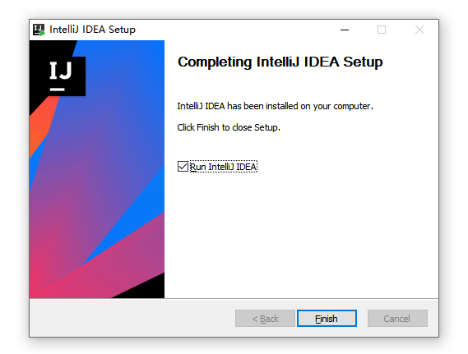

### ****6、** 会先弹出一个注册框，勾选 Evaluate for free, 点击 Evaluate:**

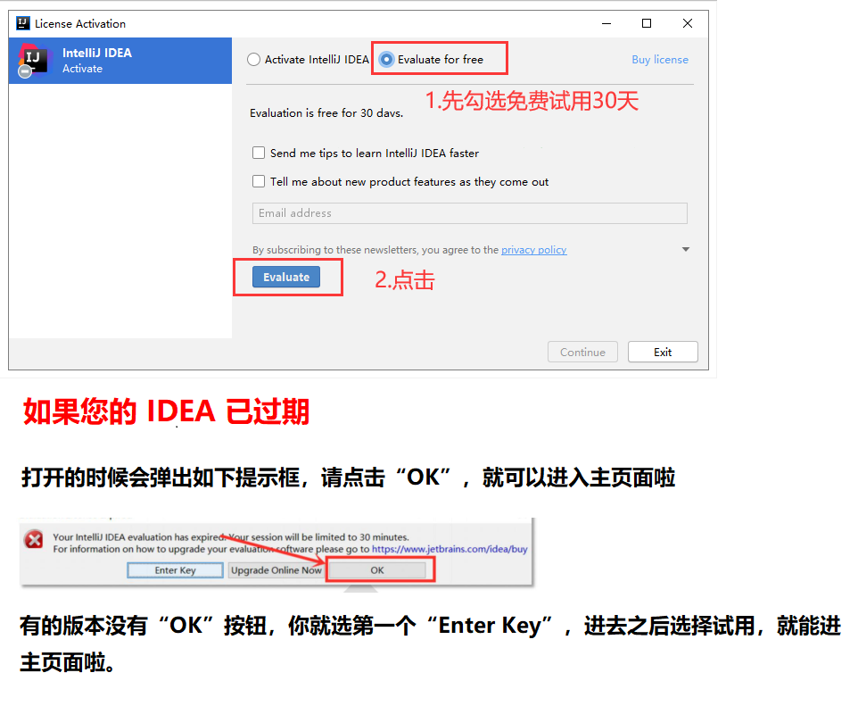

### ****7、** 将下面公众号，回复“IDEA” 得到的 2020 版本文件夹中的激活补丁 jetbrains-agent-latest.zip拖入 **IDEA** 界面中**



### **扫码上面微信公众号，回复关键词 **“IDEA”** 获取 2020 版本文件夹中的激活补丁**

## **补丁，拖不进去，请重启 IDEA ，新建一个Java 项目，写一个空的 main 方法，再次试试**

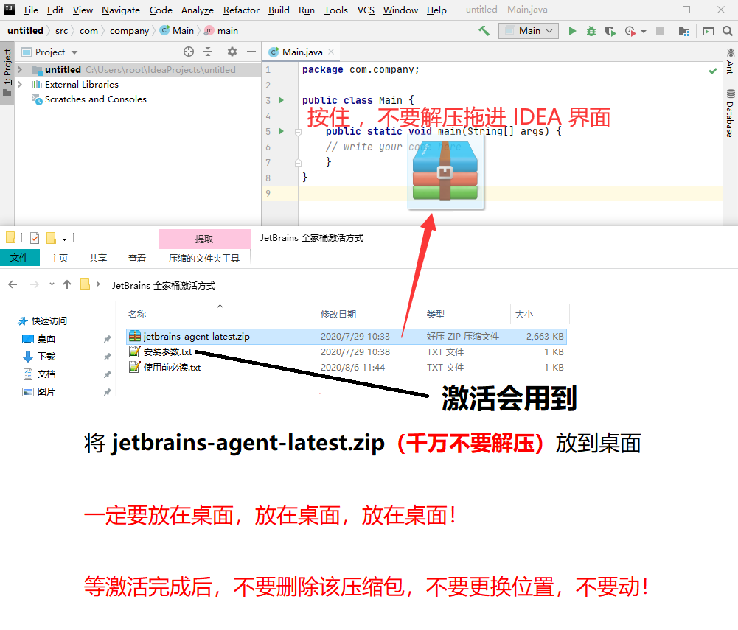

## **补丁，拖不进去，请重启 IDEA ，新建一个Java 项目，写一个空的 main 方法，再次试试**

## **注意：激活补丁，拖进去之后，激活补丁的位置不要更换，不要删除。否则激活之后还会失效，**

## **注意：激活补丁，拖进去，等于是程序，帮你去写一个激活补丁的位置，你换补丁jar位置，或者，删除补丁jar，就找不到激活补丁了**

### ****8、** 拖入补丁后会弹框，点击 restart 重启 **idea**：**

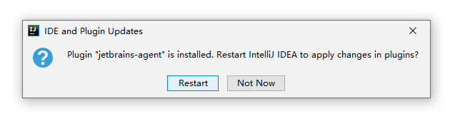

### ****9、** 配置助手会提示您，需要使用哪种激活方式，这里我们选择默认的 Activation Code，通过注册码来激活，点击为IDEA安装：**

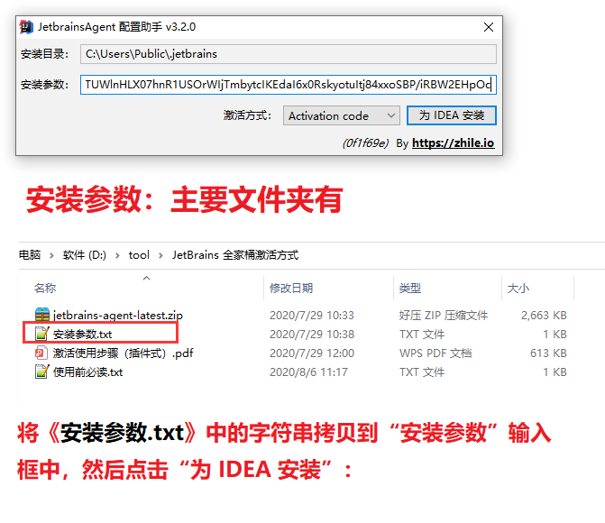

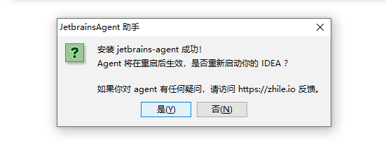

### ****10、** 点击是，重启 **IDEA** 即可**

## **三、验证是否激活成功**

验证步骤如下：

### ****1、** 进入 **IDEA** 界面后，点击 Help -> Register 查看：**

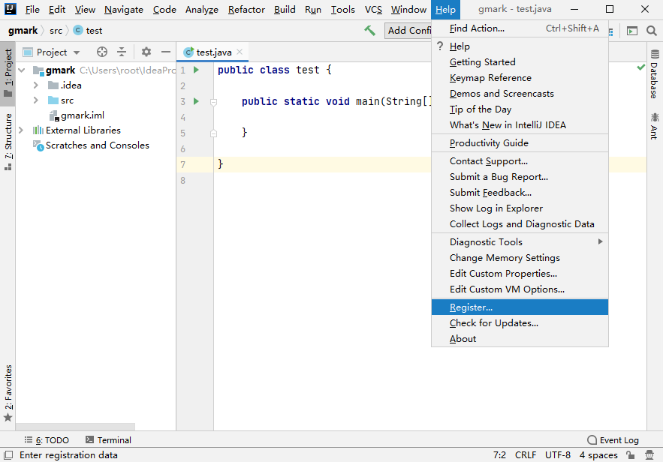

### ****2、** 可以看到，已经成功激活至 2089 年，为确保不失效，请勿随意更新**

